Havel (rivier)
Lengte | 325 km
Hoogte van de bron | 62.6 m
Debiet | 108 m³/s
Stroomgebied | 24.000 km²
Van | Mecklenburgs Merenplateau
Naar | Elbe bij
Stroomt door | Mecklenburg-Voor-Pommeren, Brandenburg en Saksen-Anhalt
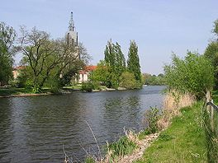
- De Havel is een rivier in Duitsland die ontspringt in Mecklenburg-Voor-Pommeren, stroomt door Brandenburg om in Saksen-Anhalt uit te monden in de Elbe.
- De Havel stroomt via talrijke meertjes over een lengte van 325 km.
- Daarbij wordt een hoogteverschil van 40,6 meter overbrugd.
- De afstand tussen de bron en de monding is hemelsbreed slechts 69 kilometer.
- De aanleg van het Havelkanaal zorgde ervoor dat de omweg werd ingekort.
- De Havel is de langste rechter zijrivier van de Elbe.
- Het gemiddelde debiet bij de monding bedraagt 108 m³/s, waarbij de Havel na de Saale en de Moldau de op twee na belangrijkste waterleverancier van de Elbe is.

Verloop van de rivier
- De Havel ontspringt in het Nationalpark Müritz op het Mecklenburgs Merenplateau in het district Mecklenburg-Strelitz.
- Ongeveer 18 kilometer noordoostelijk van de oever van de Müritz ontspringt ze uit het Diekenburch, een klein meer tussen de Kratzeburger stadsdelen Pieverstorf en Dambeck.
- Vervolgens stroomt de rivier eerst naar het zuiden.
- Het eerste grotere meer waar ze doorheen stroomt is de Käbelicksee.
- Daarna doorkruist ze in zuidelijke richting de volgende meren: de Zootzensee (tussen Krienke en Babke), de Jäthensee, de Useriner See en de Woblitzsee bij Wesenberg.
- Voortaan stroomt de Havel als Obere Havel-Wasserstraße, die door vele sluizen geregisseerd wordt, door de meren: Drewensee, Wagnitzsee, Großer Priepertsee, Ellbogensee, Ziernsee en Röblinsee.
- Tussen de twee laatstgenoemde meren loopt de grens tussen de deelstaten Mecklenburg-Voor-Pommeren en Brandenburg.
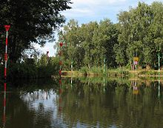
- Daarna deelt de Havel zich op in Fürstenberg in vier verschillende riviertjes.
- Ze doorstroomt hier de kleine Baalensee en daarna de Schwedtsee.
- Iets oostelijker bereikt haar water de Stolpsee en meandert daarna, nog steeds als kanaal, in zuidelijke richting naar Zehdenick en onder de naam Vosskanaal naar Liebenwalde.
- Daar verlaat ze het Mecklenburgse Merenplateau.

